ИНСТРУКЦИЯ ПО ЭКСПЛУАТАЦИИ

УСТАНОВКА ИЗДЕЛИЯ
Изделие устанавливать на выровненную по горизонту поверхность
Монтаж изделия должна проводить организация, имеющая допуск к монтажным работам.
Приварить стойку к заранее подготовленному закладному элементу.

ПРАВИЛА ТРАНСПОРТИРОВКИ
Изделие должно транспортироваться грузовым транспортом с соблюдением правил для конкретного вида транспорта.

ПРАВИЛА ЭКСПЛУАТАЦИИ
1. Используйте изделие по назначению.
2. Дети до 14 лет допускаются до эксплуатации изделия только под руководством аттестованного инструктора.
3. Проводить тех. обслуживание изделия - не реже одного раза в неделю.
4. Проводить визуальный осмотр изделия и проверять крепежные соединения раз в неделю.

ГАРАНТИЙНЫЕ ОБЯЗАТЕЛЬСТВА
Изготовитель гарантирует соответствие изделия техническим требованиям при соблюдении потребителем условий эксплуатации и хранения и при наличии паспорта на изделие.
Гарантийный срок эксплуатации – 12 месяцев со дня получения изделия потребителем. Гарантийный ремонт осуществляется только при наличии паспорта.

СВЕДЕНИЯ О РЕКЛАМАЦИЯХ
В случае обнаружения дефектов и неисправностей потребитель имеет право предъявить рекламацию в течение 30 дней с момента получения изделия, а Изготовитель обязуется удовлетворить требования по рекламации в течение 30 дней с момента её получения. Гарантийный ремонт осуществляется при наличии паспорта.

СВИДЕТЕЛЬСТВО О ПРОДАЖЕ

Дата ________________________ Выдал __________________

Дата ________________________ Подпись покупателя _______________

ООО «Пумори – Спорт»

Уличный тренажер «эллипсоид»

Паспорт – описание
ОП8.5.000ПС
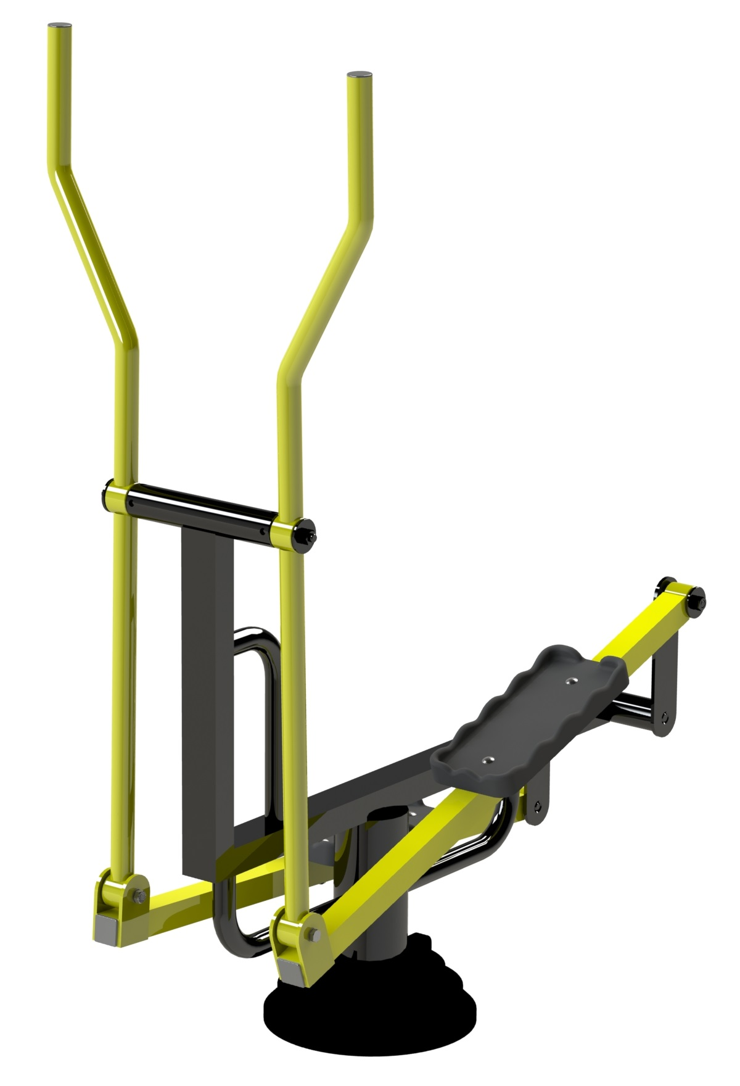

Россия, 620142, г. Екатеринбург, ул. Фрунзе, 35А
Тел.: (343) 287-93-70; 287-93-80
E-mail:psp@pumori.ru
www.pumorisport.ru
ТЕХНИЧЕСКОЕ ОПИСАНИЕ

ВВЕДЕНИЕ
Техническое описание предназначено для изучения конструкции и содержит технические данные и сведения об устройстве изделия, необходимые для обеспечения его правильной эксплуатации.

НАЗНАЧЕНИЕ
Предназначен для одного занимающегося. Занимающийся держась за опорные рукоятки, имитирует руками – попеременные движения гребца при помощи подвижных рычагов тренажера, а ноги на опорных платформах совершают эллиптические движения, что обеспечивает комплексную проработку мышц ног и рук.

ТЕХНИЧЕСКИЕ ДАННЫЕ
Основные размеры (не более):
Длина, мм 1430
Ширина, мм 570
Высота, мм 1440
Масса, кг 31

УСТРОЙСТВО ИЗДЕЛИЯ
Используемый сортамент: труба профильная 40х40х3мм, труба Ø108х4мм, Ø33,5х3,2мм, лист S6мм.
Покрытие: металл — ППП.
Прочие материалы: ногоступ пластиковый.

КОМПЛЕКТНОСТЬ
Изделие поставляется в сборе.

Основание 1
Серьга 2
Опора 2
Рукоятка 2
Крушка подшипника 4
Втулка 2
Шайба 6
Ось 1
Болт M8x65 ГОСТ 7802-81 4
Болт M10x65 ГОСТ 7798-70 2
Гайка M8 ГОСТ 5915-70 4
Гайка M10 ГОСТ 5915-70 2
Гайка M12 ГОСТ 5915-70 4
Шайба A.8 ГОСТ 11371-78 4
Шайба A.10 ГОСТ 11371-78 4
Подшипник 202 14
Одиночный ногоступ 2
Заглушка внутр. 40х40 2
Заглушка на тр.33.5х3,2(внутр.) 2
Кожух пластиковый 1
Винт М5х16 4
Гайка М5 4

Изготовитель оставляет за собой право на изменения конструкции, не ухудшающие эксплуатационные характеристики изделия.

СВИДЕТЕЛЬСТВО О ПРИЕМКЕ
Код изделия: ОП8.5.000
соответствует техническим требованиям конструкторской документации и признано годным для эксплуатации.

Приемку произвел ________________________ Дата выпуска _________
(роспись)

Приемку произвел ________________________ Дата выпуска _________
(роспись кладовщика ПС)

